Сольфеджио 2 кл 05.12.2020
Тема: Главные трезвучия в мажорном ладу
(записать тему в тетрадь)
Трезвучия в ладу строятся на любой ступени – всего их семь штук (семь ступеней), но главными трезвучиями лада из них являются только три – те, которые построены на 1-й, 4-й и 5-й ступенях. Эти ступени имеют названия:
(Запишите название ступеней в нотную тетрадь)
- I – тоника,
- IV – субдоминанта,
- V – доминанта.
Трезвучия, которые строятся на этих ступенях, перенимают себе их имена: тоническое трезвучие (от 1-й ступеньки) мы строили Т53 на прошлом уроке, субдоминантовое трезвучие (от 4-й ступеньки) (S53), доминантовое трезвучие (от 5-й ступеньки) D53.
(Запишите название трезвучий в нотную тетрадь)
Выучите название главных трезвучий.
Для примера построим главные трезвучия в тональности До маж:
Вот главные ступени до мажора:
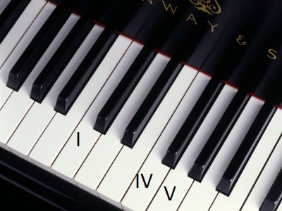
Как вы видите, главные ступени в до мажоре – ДО, ФА и СОЛЬ. В разных тональностях ступени будут всегда I, IV и V, но ноты всегда будут разные. На этих ступенях мы строим трезвучия, не забывая про знаки (диезы и бемоли ставим у нот) которые есть в тональности. Запишите в нотную тетрадь :
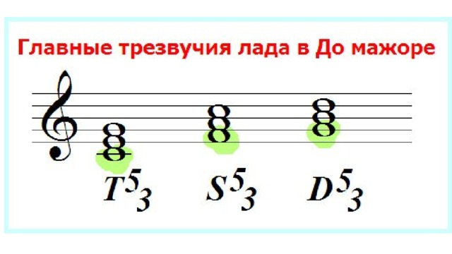

Для примера рассмотрим ещё Ре мажор, это будут уже другие ноты: Ре, Соль, Ля
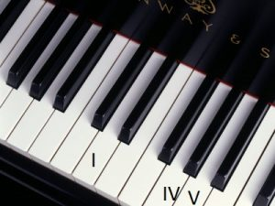
Запишите в нотную тетрадь главные ступени и главные трезвучия в Ре маж
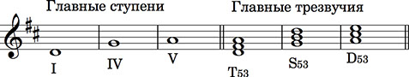
Поставьте знаки которые стоят при ключе (Фа# и До#) возле нот

Задание:
- Записать в тетрадь главные ступени и главные трезвучия в тональностях : Соль маж и Фа маж. Оформить работу точно так же как в примере Ре маж.

